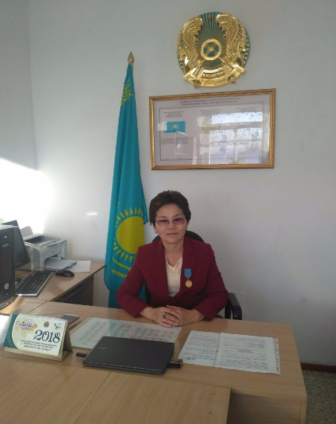 **Халым Толеуиш,**

Аршалы ауданы, Бұлақсай ауылы

Абай атындағы орта мектебінің директоры,

қазақ тілі мен қазақ әдебиеті пәнінің

жоғары санатты ұстазы

**Елдестірмек елшіден, жауластырмақ жаушыдан**

*Қазақ хандығының 550 жылдығына орай*

Елбасымыз биылғы «Нұрлы жол-болашаққа бастар жол» жолдауында 2015-жылы Ұлы Жеңіске-70 жыл, Конституцияға - 20 жыл, қазақ хандығына 550 жыл толып отырғанын айтты. Сондай-ақ «2015-жыл –Қазақстан халықтарының Ассемблиясы жылы» -деп жариялады.

**“Нұрлы жол-болашаққа бастар жол”**

**11.11.2014 жылы**

**1. “Мәңгілік ел” идеясының бастауы тым тереңде жатыр. Осыдан**

**13 ғасыр бұрын Тоныкөк абыз “Түркі жұртының мұраты – Мәңгілік**

**ел ”- деп өсиет қалдырған.** **Бұл біздің жалпыұлттық идеямыз мемлекетіміздің тамыры сияқты көне тарихтан бастау алатынын көрсетеді. Жалпыұлттық идеяны**

**өміршең ететін - Елдің бірлігі. (Қазақстан халқына Жолдауынан)**

**Н. Назарбаев**

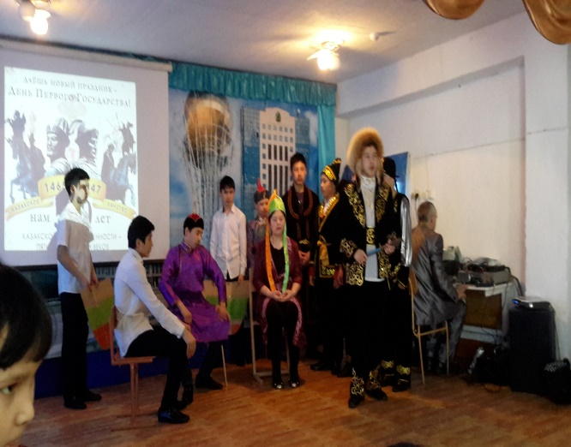**1. Музыка ойнайды:** Қазақ елі фильмінен

**2. Рөльдерде:**

**Абылай хан рөлінде -** 9-сынып оқушысы Жеңісұлы Азат.

**Қазыбек шешеннің рөлінде -** 10- сынып оқушысы Оралжанұлы Жәнібек.

**Қазыбектің әкесі Келдібек би рөлінде -** 9-сынып оқушысы Сәулетхан Марат.

**Елшілер мен нөкерлер рөлінде-** 7,8 және 9-сынып оқушылары.

**Қалмақ ханы Хонтайж рөлінде -** 10-сынып оқушысЫ Бақытбеков Ербол Мейранбекұлы

**Қызметші, сыншы қария рөлінде** - 9-сынып оқушысы Бақытбеков Мерей Мейранбекұлы.

**Қонтайжының зайыбы, ханым рөлінде**-10-сынып оқушысы Бекболатқызы Ұлжан.

**Уәзірлер:** 7,8,9-сынып оқушылары

**Қойылымның сценарийн жазған: Халым Т.**

**1-жүргізуші:** Қалмақ Қонтайжысы қазақ елін үш рет шауып алғанда, малдан бөлек бірталай ұл мен қыздары да кетіпті. Соны сұрап қазақтар елші жіберсе, Қонтайшы ешбір есе бермепті. Сондықтан қазақ билері бас қосып, «Қалмақта шынымен-ақ ұлымыз құл, қызымыз күң болып кеткені ме? Қол жинап, бір шайқассақ қайтеді? »- деп, Абылай ханның алдына келіпті. Сонда Абылай хан: «Біз әліде тілі өткір елші жіберіп сынасқанымыз жоқ, іріктеп елші жіберейік, оған есе бермесе, сонан соң шайқасайық! »- дейді.

**2-жүргізуші:** Бәрі бір ауыздан, жарайды солай істейік деп келіседі. Бұл іс Келдібек биге жүктеледі. Келдібек өзі бара алмай, ақыры баласы Қазыбекті жібермек болып, үйіне келіп баласын былай сынайды екен.

**Келдібек би:** - Балам, сен кімнің баласысың, жөніңді айтшы?- дейді.

**Қазыбек:** - Атым Қазыбек, әкем Келдібек, Шаншардың немересі боламын.

**Келдібек би:** -Балам, сенің осылай асық ойнап, тай үйретіп жүргенің жақсы ма, жоқ, жақсылардың қасына еріп, ел танып, жер танып, сөз танығаның жақсы ма?

**Қазыбек:** - Балалық дәуірде өтеді екен, оны да тастағым келмей тұр, бірақ жақсылардың қасына еріп, ел танып, жер танып, сөз таныған теріс болмас.

**Келдібек би:** - Олай болса балам, қалмақ ханына барасың, Телқоңырды сайла! (*Жолға шығарып, ертіп бара жатып баласына, әуелі Абылай ханға сәлем бер! Абылай хан нөкерлерімен төбенің басында елшілерді шығарып салмақ болы, сайланып тұрады. Келдібек баласы Қазыбекті ертіп келіп, Абылай ханға сәлем береді).*

**Абылай хан: -**Сен кімнің баласысың?

**Қазыбек: -** Атым Қазыбек, әкем Келдібек, Шаншардың немересі боламын. Мен ауылда жүргенде балалардың басшысы едім, енді ағаларымның атшысы болайын деп келдім, тай бәйгесі мен құнан бәйгесін көріп едім, енді ат бәйгесіне қосылайын деп келдім.

**Абылай хан:** *(Қарқ-қарқ күліп)***-** Жарайды, балам, барсаң бара ғой. Тайың да жақсы екен, өзің де жақсы екенсің, сөзің де жақсы екен. Жүріңдер, мен сендерді біраз жерге шығарып салайын. (*Бәрі дүркіреп, жели жорта жөнеледі. Бәрі жолда келе жатып, Қазыбекті хан жанына шақырып алып*)

**Абылай хан: -**Сен басшы болғың келе ме, атшы болғың келе ме?

**Қазыбек:** -Тәйірі, мен жол көрген ағаларымның қасында басшы болып не қылайын, атшы болсамда жарар!

**Абылай хан: -** Ал, жігіттер, барыңдар! Жолдарың болсын! Елдестірмек елшіден, жауластырмақ жаушыдан. Елдесе алмай жауласа кетсек, сендердің шеберсіздіктеріңнен болады. Жол болсын! *(Елшілер жүріп кетеді, Абылай хан нөкерлерімен кері қайтады)*

**2- көрініс**

**Елшілер**

*(Сахнада Қонтайж хан сарайында нөкерлерімен мәжіліс жасап отырады)*

**Қызметші:** *(Қалшылдап, дірілдеп, құшынып хан сарайына айқайлап кіріп келіп, маңдайын жерге үш мәрте тигізіп, тағзым етіп).*

– Хан ием, қазақ елінен елшілер келіп қалды. Не істейміз хан ием.

*(Қызметші сөзін аяқтай бергенде Қазыбек хан сарайына кіріп келеді).*

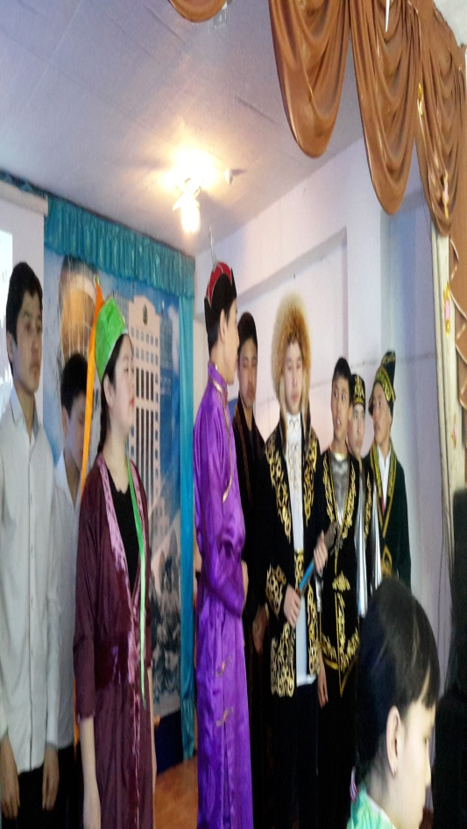**Қазыбек: -**Сәлем бердік хан ием!Қазақ елінің елшісі келдік, қайда орналасамыз? Ол бір. Міне, Абылай ханның сізге берген хаты (*Интерактивті тақтада дауыстап, музыкаға қосылып хат оқылады. Қонтайж ернін жыбырлатып, хатты оқып шығады да, абыржыған кейіппен қызметшілеріне қарап)*

**Қонтайж: -** Сойыс қылып шығынданбай-ақ, бөліп-бөліп қонақ қылыңдар!

**Қызметшілер:** -Құп болады, хан ием!

**Қазыбек:** - Менің 100 атым бар, 100 кісі атшым жоқ, атты тарата алмаймын, бір жерден орын беріңдер!

**Қонтайж: (***Уәзірлеріне дұрыстап жайлауды бұйырады. Түсі бозарып, абыржыған кейіппен)*

**-**Абылай бізді келеке еткен екен, тайға мінгізіп бала жіберіпті. Менің ойымша осылардың кісілерін қырып тастап, аттарын жылқыға қоса салайық,- деп уәзірлерімен ақылдасады.

**Ханым:** *(Қонтайжның зайыбы)*- Жат елдің елшісі келгенде хандық қасиетіңді сақта! Жүз кісінің өлтіріп жайлана алмассың, жүз жылқыны өлтіріп, бай бола алмассың?! Тай дегенің тұлпар болып, бала дегенің сұңқар болып жүрмесін.

**Қонтайж: -** Олай болса елшілерді ордаға жинаңдар! *(Ертеңгісінде сыншы қарияны елшілерге жібереді. Сыншы қария аттардың ішін аралап жүрсе, Қазыбек шалқасынан түсіп ұйықтап жатыр. Екі қолы екі жақта, екі аяғы екі жақта).*

**Сыншы қария: (***Ханға келіп* ) Жылқының ішінде бір бала ұйықтап жатыр. «Аузым жеткенще сөйлеймін, аяғым жеткенше жүремін, қолым жеткенше сермеймін деп тұр»,- дейді қария.

**Қонтайж:** - Сен де аузыңды басып, ақылыңнан шатасып жүр екенсің! Ол өзі бала болса, өзі аттың ішінде жатса, бұл жолы атына ие болып қайтар. Ол ер жетіп сүбемізді суырғанша талай өмір өтер. Олай болса, бұларды қамайық.

*(Қазыбектер келеді)*

**3- көрініс**

**Қазыбектің «Қаз дауысты Қазыбек атануы»**

**Қонтайж:** -Иә, қазақтар, неменеге келдіңдер, айтатындарың болса айтыңдар!

**Қазыбек:** Өлеңді өзгеге бердік,

Өрлікті төменге бердік.

Алдияр тақсыр, алдың келдік.

Берсең алдық,

Бермесең қалдық,

Сөзді өзіңе салдық! – дей келіп, сөзін жалғастырып:

Ерден ердің несі артық,

Елдестірген сөзі артық.

Малдан малдың несі артық,

Бір-ақ асым еті артық.

Жерден жердің несі артық,

Бір-ақ уыс шөбі артық.

Міндетін алған сөзден,

Шегінген жігіттен,

Өлген аюдың өті артық,- дейді.

*( Қонтайжға қарсы қарап, Қазыбек тағы да сөзін жалғастырып)*

Ер ебелек емес,

Ер көбелек емес,дат,- дейді.

**Қонтайж:** - Ой, өзің жөніңді айтшы, атың кім?

**Қазыбек:** Атым Қазыбек, әкем Келдібек, халқым қазақ, руым Қаракесек.

**Қонтайж:** - Даусың қаздың дауысындай қаңқылдап тұр екен, ал датыңды айтшы!

**Қазыбек:**

Біз қазақ деген мал баққан елміз,

Бірақ ешкімге соқтықпай, жай жатқан елміз.

Елімізден құт-береке қашпасын деп,

Жеріміздің шетін жау баспасын деп,

Найзаға үкі таққан елміз.

Ешбір дұшпан басынбаған елміз,

Басымыздан сөзді асырмаған елміз.

Досымызды сақтай білген елміз,

Дәмі, тұзын ақтай білген елміз.

Асқақтаған хан болса,

Хан ордасын таптай білген елміз.

Атадан ұл туса, құл боламын деп тумайды,

Анадан қыз туса күң боламын деп тумайды.

Ұл мен қызды қаматып қоя алмайтын елміз,- деп одан ары ханға былай дейді:

Сен қалмақ та , біз қазақ,

Қарпысқалы келгенбіз.

Сен темір де, біз көмір,

Еріткелі келгенбіз.

Екі еліктің лағын,

Теліткелі келгенбіз.

Танымайтын жат елге,

Танытқалы келгенбіз.

Танысуға келмесек,

Шабысқалы келгенбіз.

Сен қабылан да, біз арыстан,

Алысқалы келгенбіз.

Жаңа үйреткен жас тұлпар,

Жарысқалы келгенбіз.

Тұтқыр сары желінбіз,

Шабысқалы келгенбіз.

Берсең жөндеп бітіміңді айт,

Не тұрысатын жеріңді айт!- дегенде Қонтайж сасып қалады.

**Қонтайж:** - Өзің сөзге келетін бала болсаң, отырған орның қалай төмен еді, былай жоғары шықшы, жоғары.

**Қазыбек: -**Біздің қазақтың әдетінде жасына қарай отырып, жағына қарай сөйлей береді. Өзімнен үлкен ағаларым төрде отырса, маған төбеде отырғанмен бірдей.

**Қонтайж: (***Сөзден жеңіліп)* –Осылардың өзі келгеннен бері әр үйде қонақтап жүр, алыстан келген елші ғой, ашулары бойында тұр екен, қонақ үйге алып барып, бір жерден күтімге алыңдар.

**Нөкерлері:** *(Қазақтарды күтуге алып кетеді, қалмақтар бірыңғай ханға келіп)*

-Бір жұдырықтай баладан қара суға түсіп, осынша дірілдеп кеткеніңіз не?

**Қонтайж:** - Сендер білген жоқсыңдар, сөзді өңменімнен сұғып айтқан кезде, екі иығымнан екі аю аузынан от шашып: «Тыпыр етші көрейін деп тұрды. Мінеки, содан қатты сескендім, сендерге көрінбегенімен маған көрінді. Менің бұған қайтарып айтар сөзім жоқ, мал мен жанын есептеп, алдына салып қайтарыңдар!». (*тарыққан хан)*

- Мен хан болғалы, басыма бақыт қонғалы ешбір адамға тізе бүгіп көрген жоқ едім, жығылғанымды білдіріп, сіздерге біраз сый қылайын. Әрқайсысына бір тоғыздан сый береді. (*Қазыбекке Қонтайж қарсы қарап)*

- Жаным, Қазыбек, сен жаңа үйреткен жас тұлпар екенсің, сенің айтқан сөзіңе, менің буыным шыдамай, сіресіп тұра алмадым. Сондықтан саған екі түрлі белгі беремін. Біреуі- сенің даусың қаздың дауысындай қаңқылдап шығады екен, сондықтан сенің атың бұдан былай «Қаз дауысты Қазыбек» болсын! Екінші- тоқсан жеті жүлдені саған арнап байладым, бұдан былай сен екі сыбағалы бол!

*(Сөйтіп, қазақтардың алдына мал-жанды салып, бітім болады да, жер ортаға дейін шығарып салады).*